En küçük alanlarda hızlı değişiklikler
B&R, ACHEMA 2024'te MedTech ve Pharma için uyarlanabilir çözümler sunuyor
10-14 Haziran tarihleri ​​arasında Frankfurt'ta gerçekleşecek ACHEMA 2024'te B&R, uyarlanabilir otomasyon teknolojisinin tıbbi cihazların ve farmasötik ürünlerin montajı ve paketlenmesindeki en son zorluklarla nasıl başa çıkabileceğinizi gösterecek. Endüstriyel otomasyon şirketi, Salon 3.1'deki A47 numaralı stantta küçük partilerin, değişken dozajların ve artan kişiselleştirmenin yönetimine yönelik çözümleri gösterecek.
B&R CEO'su Jörg Theis, "Akıllı, uyarlanabilir otomasyona odaklanmamız, yoğun emek gerektiren süreçleri gereksiz yer kaplamadan daha üretken ve esnek hale getirmeye yardımcı oluyor" diyor. "Aynı zamanda enerji maliyetlerini kontrol altında tutmanın ve zaman, malzeme ve kaynaklar konusunda daha akıllı kararlar almanın en iyi yollarından biri.”
İlaçların ve tıbbi cihazların giderek kişiselleştirilmesiyle birlikte parti boyutları giderek küçülüyor. Aynı zamanda montaj ve paketleme süreçleri giderek daha karmaşık hale geliyor. B&R'ın bu trendlere cevabı "Adaptif Üretim" olarak adlandırılıyor ve bu çözüm yaklaşımı, ACHEMA'da B&R'ın "Adaptif Otomasyon" demosu ile sunulacak. B&R ticaret fuarı standının bu öne çıkan özelliği, ziyaretçilerin Codian alma ve yerleştirme mekaniği, görüntü işleme kameraları ve ACOPOStrak ve ACOPOS 6D doğrusal ve düzlemsel ürün taşıma sistemleri arasındaki kusursuz etkileşimi canlı olarak deneyimlemelerine olanak tanıyor.
Yeni bir proses istasyonu, farklı istasyon sırası, ayarlanmış çevrim süreleri: bunların hepsi uyarlanabilir bir hat ile çok daha kısa sürede planlanabilir, doğrulanabilir ve işletmeye alınabilir. ACHEMA'da B&R'ın endüstri uzmanları, uyarlanabilir otomasyonun, küçük partilerin ve değişken dozajların manuel süreçler gerektirdiği kişiselleştirilmiş tedaviler ve klinik denemeler gibi uygulamaları nasıl desteklediğini açıklayacak. Ziyaretçiler, B&R ACOPOStrak sistemi için yeni kompakt eğriyi, ACOPOS 6D için yeni hijyen servislerini, geleceğe dönük FDA uyumluluğu için APROL PharmaEdge çözümünü ve çok daha fazlasını canlı olarak deneyimleyebilirler.
Ölçeklenebilir performans ve verimli mühendislik
B&R standında öne çıkan diğer özellikler arasında B&R görüntü işleme kameralarının üretkenliği artırmaya ve israfı azaltmaya yardımcı olan yeni derin öğrenme işlevleri yer alıyor. Ayrıca B&R'ın amiral gemisi ürünlerinden bazılarındaki en son gelişmeler hakkında bilgi edinme fırsatları da olacak: Automation PC'lerinin yeni 4100 ve 3200 serisi, performans ve ölçeklenebilirlik açısından büyük adımlar getirirken, B&R mühendislik ortamına büyük bir güncelleme olan Automation Studio 6, makinenin yaşam döngüsünün tamamında yeni bir düzeyde işbirliğine dayalı, kullanıcı odaklı mühendislik sunar.
B&R'ın ACHEMA 2024'e katılımı ve baskı endüstrisine yönelik çözümleri hakkında daha fazla bilgiyi ACHEMA 2024 linkinde bulabilirsiniz.

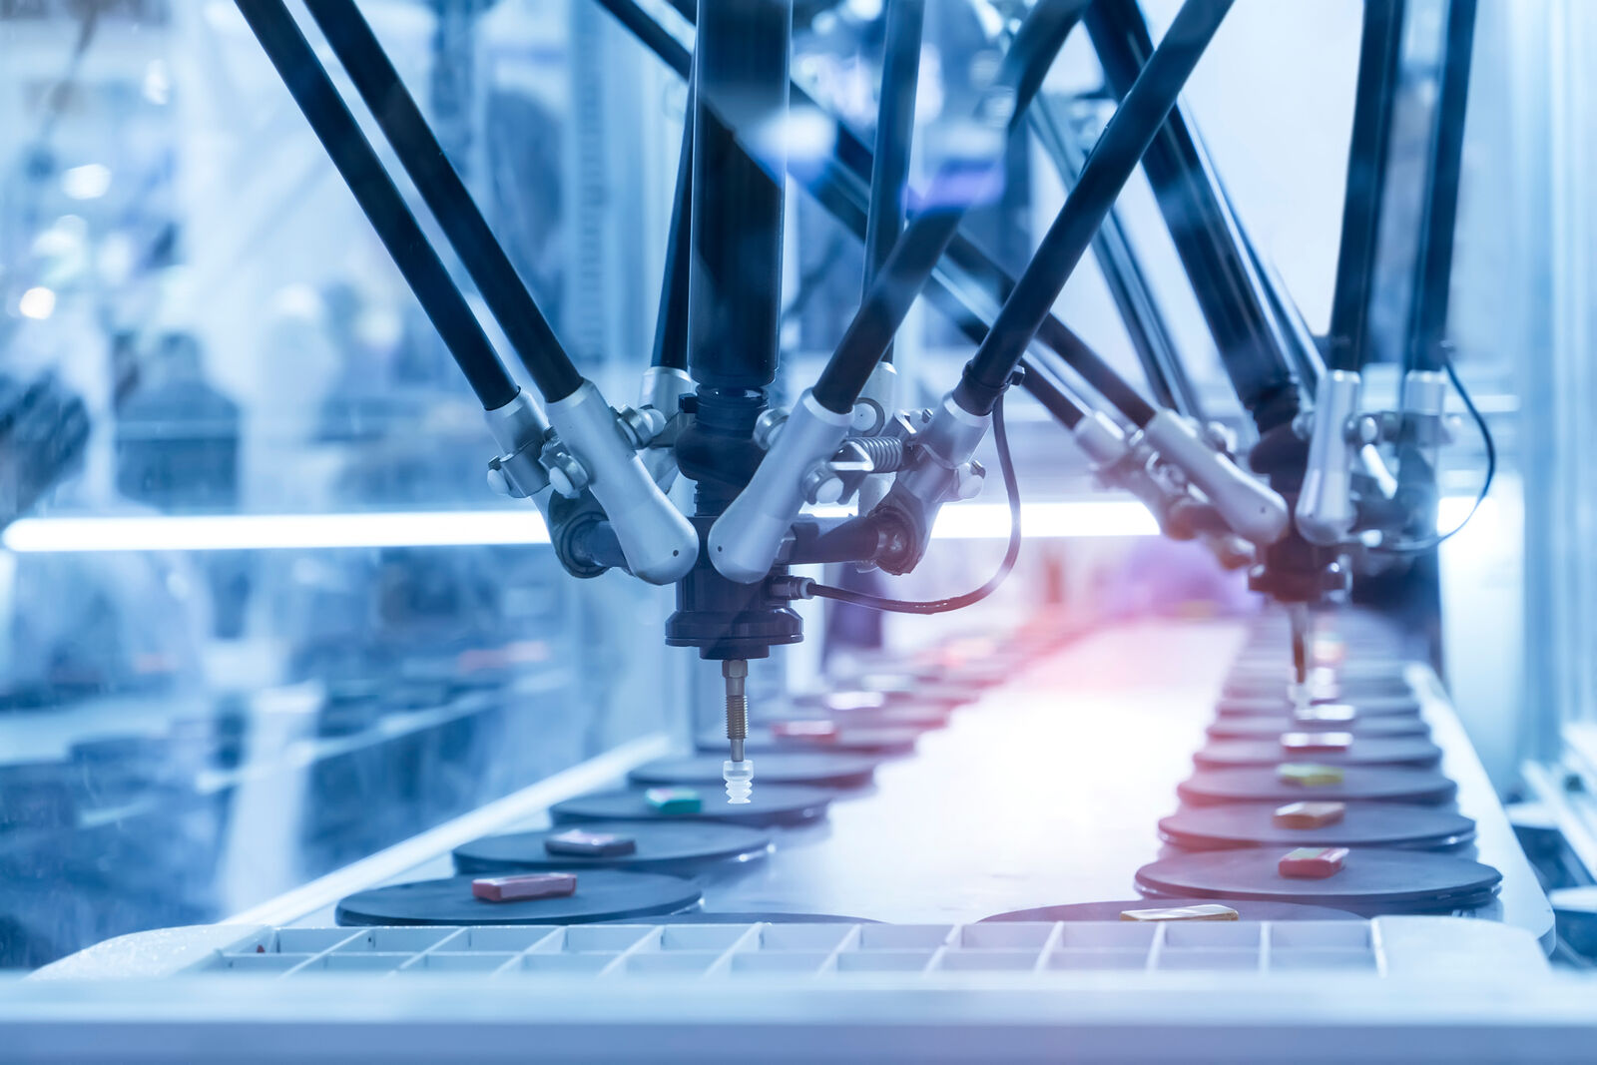
B&R, ACHEMA'da (Stand A47, Salon 3.1) daha küçük alanlarda daha fazla üretkenlik için yapay zeka tabanlı, IIoT ağ bağlantılı, uyarlanabilir çözümler sunuyor. (Foto: B&R)

B&R Hakkında
ABB Grubunun bir bölümü olan B&R, merkezi Avusturya'da bulunan endüstriyel otomasyon alanında global bir liderdir. B&R, neredeyse her sektördeki müşterilere makine ve fabrika otomasyonu, hareket kontrolü, HMI ve entegre güvenlik teknolojisi için eksiksiz çözümler sunmak üzere en son teknolojiyi ileri mühendislikle birleştiriyor. OPC UA, POWERLINK ve openSAFETY gibi Endüstriyel IoT iletişim standartlarının yanı sıra Automation Studio yazılımıyla B&R, otomasyon mühendisliğinin geleceğini sürekli olarak yeniden tanımlıyor. B&R'ı endüstriyel otomasyonun ön saflarında tutan yenilikçi ruh, süreçleri basitleştirme ve müşteri beklentilerini aşma taahhüdünden kaynaklanmaktadır.
Daha fazla bilgi için www.br-automation.com adresini ziyaret edin.

